КТИ «Х-версии – громкие дела»
На улице пасмурно и прохладно. Кинокомпания «Смайлики» организовали в спортивном зале игру «Х – версии – громкие дела». Все отряды придумали по новой игре – старые игры на новый лад. Ведущие поочередно приглашали команды продемонстрировать свои игры.
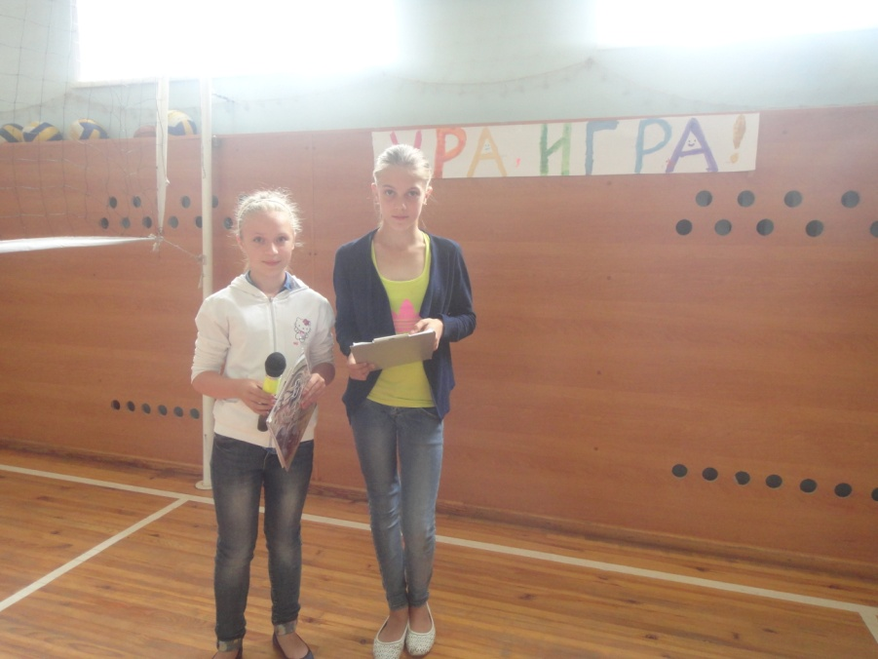
Хоккей ракетками – «Позитив – TV»
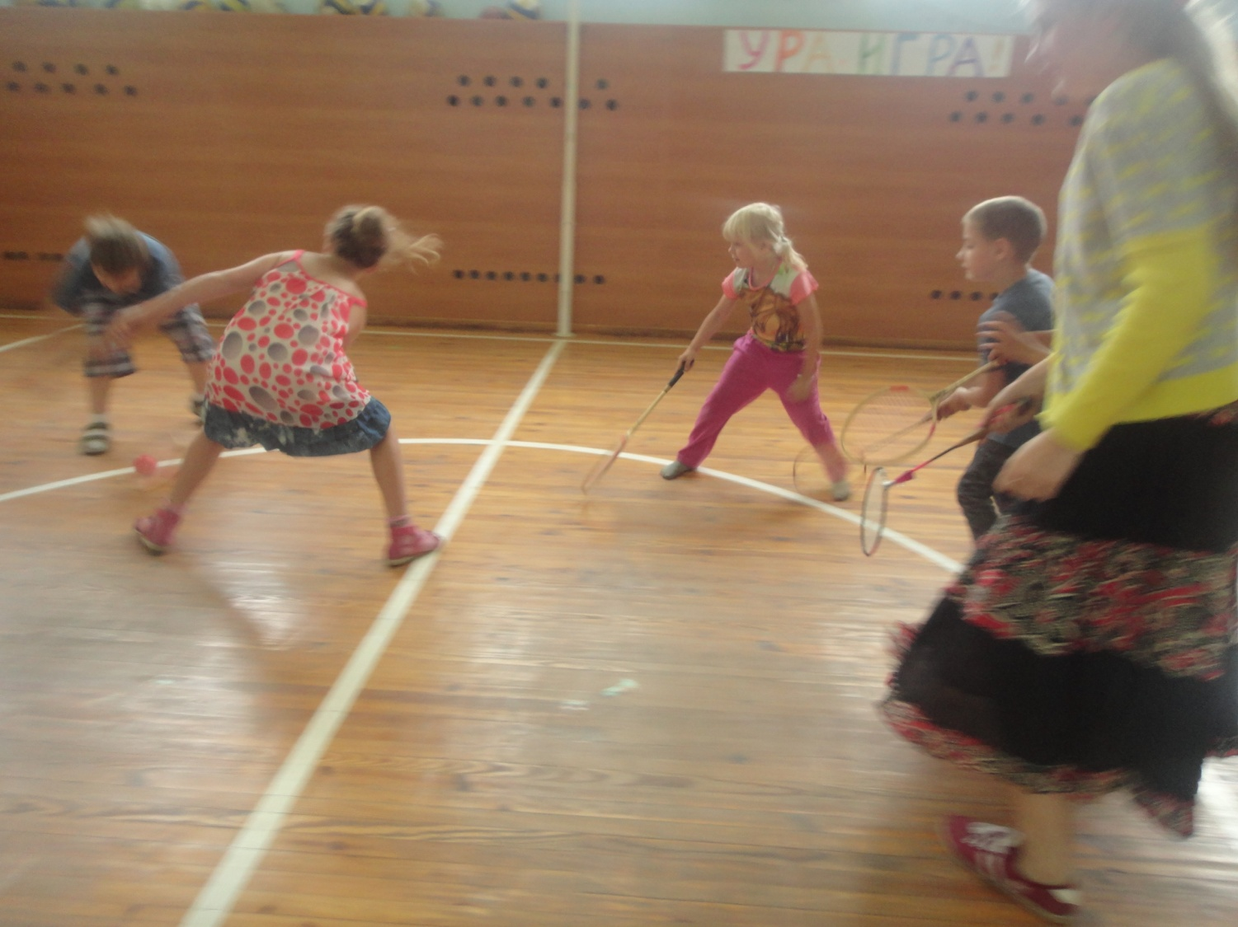
Футбол пятками – «3D»
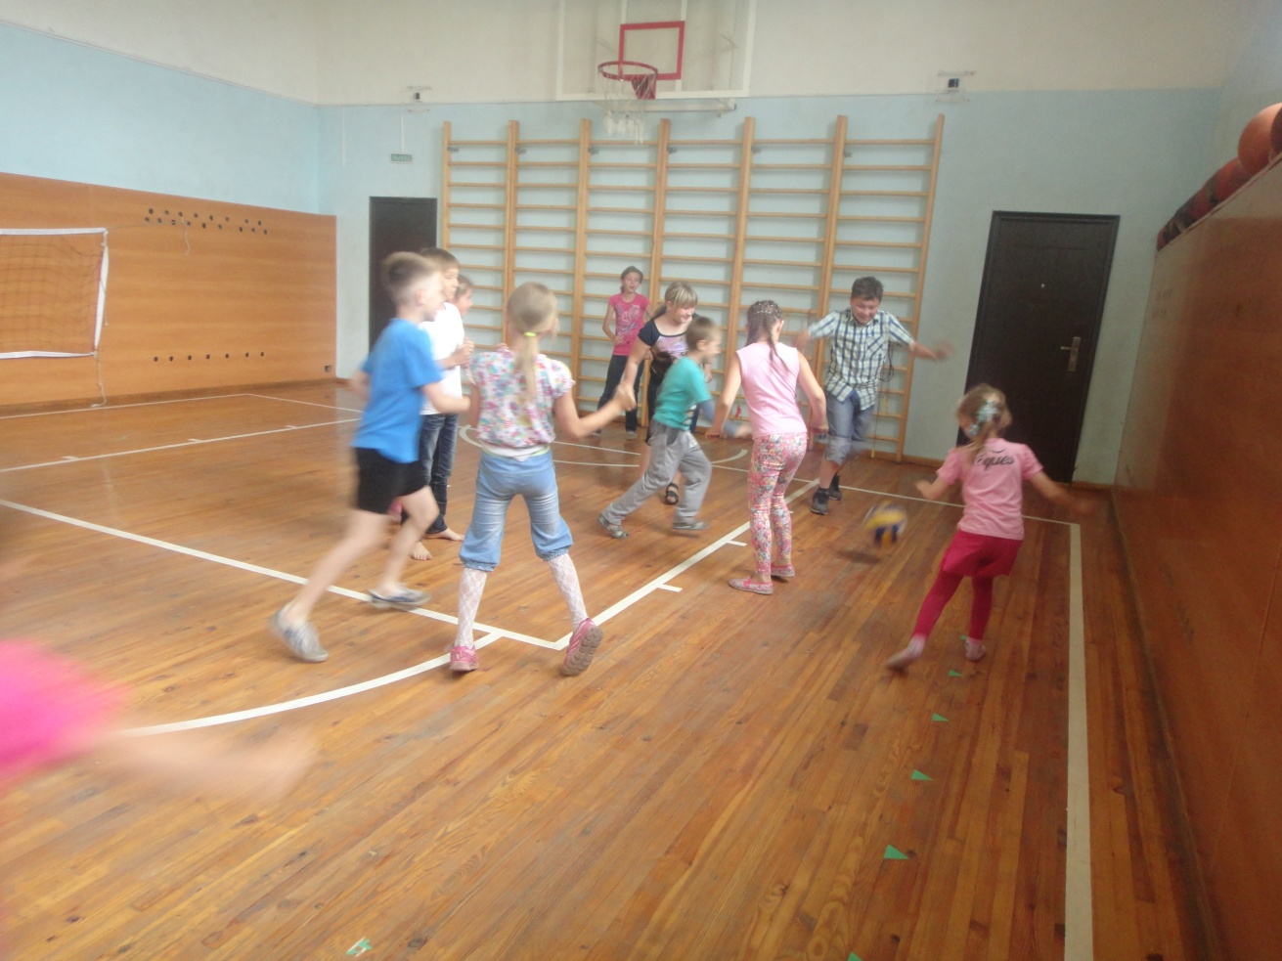
Поймай пришельца – «Смайлики»

